

**АГЕНТСТВО ПО ОХРАНЕ КУЛЬТУРНОГО НАСЛЕДИЯ**

**РЕСПУБЛИКИ ДАГЕСТАН**

**(Дагнаследие)**

**П Р И К А З**

№___________ «___» _________2024г.

**Об утверждении границ зон охраны объекта культурного**

**наследия регионального значения «Ларийские казармы, здание, где размещался первый ревком», (Республика Дагестан, г. Махачкала, ул. Абубакарова, д. 2) (уточненный адрес: Республика Дагестан, г. Махачкала, ул. Абубакарова, д. 2 б) и требований к градостроительным регламентам в границах данных зон**

В соответствии со статьей 34 Федерального закона от 25 июня 2002 г. № 73-ФЗ «Об объектах культурного наследия (памятниках истории и культуры) народов Российской Федерации» (Собрание законодательства РФ, 2002, № 26, ст. 2519; 2024, № 33 (Часть II), ст. 5023), постановлением Правительства Российской Федерации от 12 сентября 2015 г. № 972 «Об утверждении Положения о зонах охраны объектов культурного наследия (памятников истории и культуры), народов Российской Федерации и о признании утратившими силу отдельных положений нормативных правовых актов Правительства Российской Федерации» (Собрание законодательства РФ, 2015, № 38, ст. 5298; 2021, № 44 (Часть III), ст. 7408), подпунктом 6.3 пункта 6 статьи 7, статьей 20 Закона Республики Дагестан от 3 февраля 2009г. № 7 «Об объектах культурного наследия (памятниках истории и культуры) народов Российской Федерации, расположенных на территории Республики Дагестан» (Собрание законодательства Республики Дагестан, 2009, № 3, ст. 77; официальный интернет-портал правовой информации (http://www.pravo.gov.ru), 2024, 11 марта, № 0500202403110028), Положением об Агентстве по охране культурного наследия Республики Дагестан, утвержденным постановлением Правительства Республики Дагестан от 18 ноября 2016 г. № 342 (официальный интернет-портал правовой информации (http://www.pravo.gov.ru), 2016, 23 ноября, № 0500201611230005; 2024, 27 апреля, № 0500202404270014),

**приказываю:**

1.Утвердить границы зон охраны объекта культурного наследия регионального значения «Ларийские казармы, здание, где размещался первый ревком», расположенного по адресу: Республика Дагестан, г. Махачкала, ул. Абубакарова, д. 2 (уточненный адрес: Республика Дагестан, г. Махачкала, ул. Абубакарова, д. 2 б), согласно приложению № 1;

2.Утвердить требования к градостроительным регламентам в границах зон охраны объекта культурного наследия регионального значения, указанного в пункте 1 настоящего приказа, согласно приложению № 2.

3. Отделу правового обеспечения направить настоящий приказ на государственную регистрацию в Министерство юстиции Республики Дагестан, официальную копию приказа в Прокуратуру Республики Дагестан и Управление Министерства юстиции Российской Федерации по Республике Дагестан для включения в федеральный регистр Российской Федерации в установленном законодательством порядке.

4. Отделу по работе с единым государственным реестром объектов культурного наследия обеспечить размещение информации о границах зон охраны, режимах использования земель и земельных участков и требований к градостроительным регламентам в границах зон охраны объекта культурного наследия регионального значения «Ларийские казармы, здание, где размещался первый ревком», расположенного по адресу: Республика Дагестан, г. Махачкала, ул. Абубакарова, д. 2 б, в едином государственном реестре объектов культурного наследия (памятников истории и культуры) народов Российской Федерации, в федеральной государственной информационной системе территориального планирования, а также направить указанную информацию в орган кадастрового учета для внесения в государственный кадастр недвижимости.

Направить копию приказа в Администрацию городского округа с внутригородским делением «город Махачкала» в течение семи календарных дней с даты вступления в силу данного приказа.

5. Консультанту отдела Алиевой Н.М. разместить настоящий приказ на сайте Агентства по охране культурного наследия Республике Дагестан в информационно-телекоммуникационной сети «Интернет» (https://dagnasledie.e-dag.ru/).

6. Настоящий приказ вступает в силу в установленном законодательством порядке.

7. Контроль за исполнением настоящего приказа оставляю за собой.

**Руководитель М. Мусаев**

Приложение № 1

к приказу Агентства по охране культурного наследия Республики Дагестан

от «__» _______ 2024 года № _____

**Карта (схема) границ зон охраны объекта культурного наследия регионального значения «Ларийские казармы, здание, где размещался первый ревком», расположенного по адресу: Республика Дагестан, г. Махачкала, ул. Абубакарова, д. 2 б**

**М 1:1000**

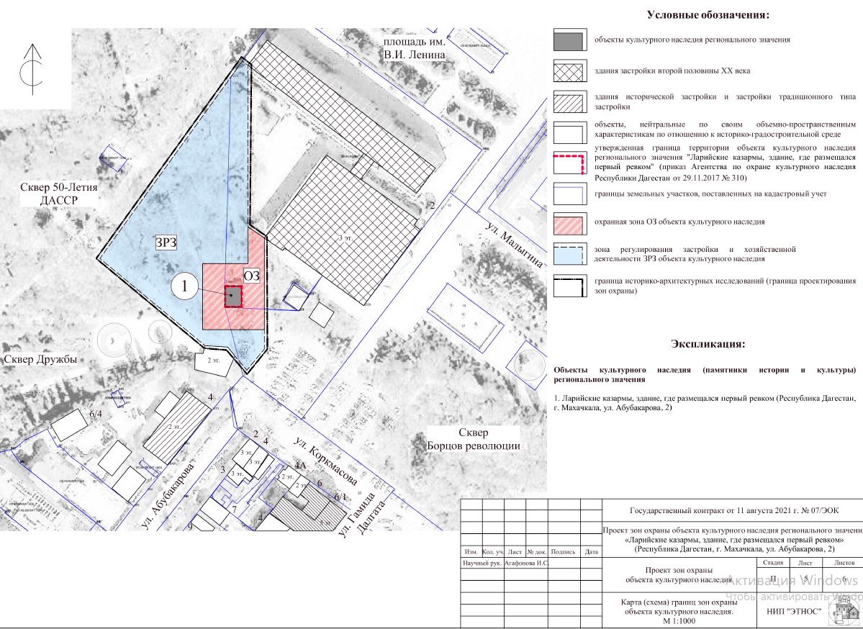

Рис.1. Карта (схема) границ зон охраны объекта культурного наследия регионального значения «Ларийские казармы, здание, где размещался первый ревком» (Республика Дагестан, г. Махачкала, ул. Абубакарова, д. 2 б).

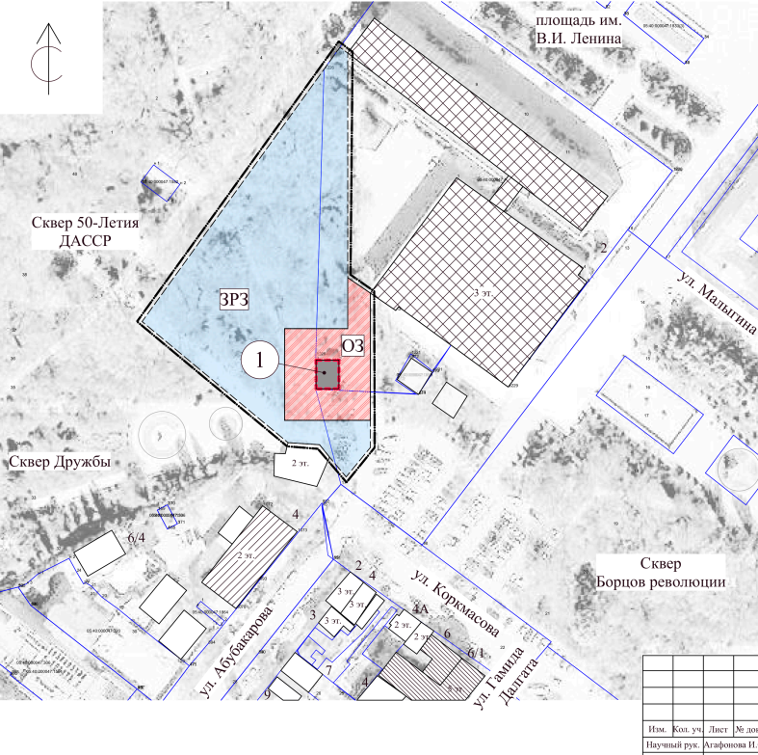

Рис.2. Карта (схема) границ зон охраны объекта культурного наследия регионального значения «Ларийские казармы, здание, где размещался первый ревком» (Республика Дагестан, г. Махачкала, ул. Абубакарова, д. 2 б).

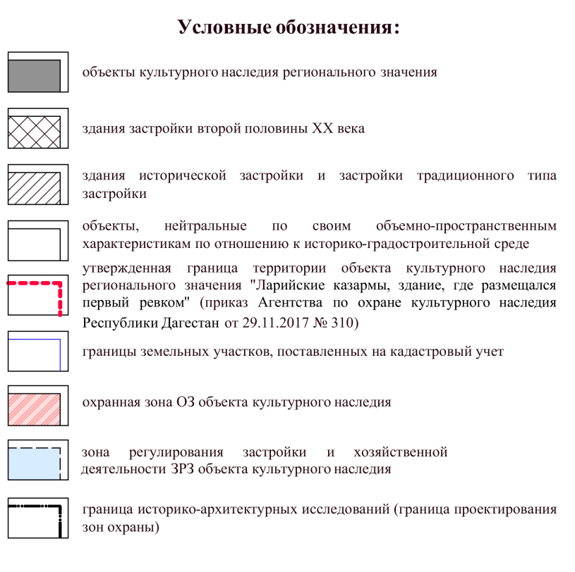

Рис.3. Условные обозначения к карта (схема) границ зон охраны объекта культурного наследия регионального значения «Ларийские казармы, здание, где размещался первый ревком» (Республика Дагестан, г. Махачкала, ул. Абубакарова, д. 2 б).

**Экспликация:**

**Объект культурного наследия регионального значения:**

1.«Ларийские казармы, здание, где размещался первый ревком» (Республика Дагестан, г. Махачкала, ул.Абубакарова, д. 2 б).

**I. Установление границы охранной зоны объекта культурного наследия регионального значения** **«Ларийские казармы, здание, где размещался первый ревком», расположенного по адресу: Республика Дагестан, г. Махачкала, ул. Абубакарова, д. 2 б.**

**1.1.Описание прохождения границы охранной зоны объекта**

**культурного наследия (ОЗ)**

|  |  |  |  |  |
| --- | --- | --- | --- | --- |
| **Прохождение границы** | | **Описание прохождения границы** | | |
| **от точки** | **до точки** |
| **Направление** | **Протяженность, м** | **Дирекционный угол** |

| **1** | **2** | **3** | **4** | **5** |
| --- | --- | --- | --- | --- |
| **Внешний контур** | | | | |
| 1 | 2 | в юго-восточном | 08.71 | 124° 19' 44" |
| 2 | 3 | в юго-восточном | 40.9 | 179° 51' 36" |
| 3 | 4 | в западном | 27.57 | 270° 0' 0" |
| 4 | 5 | в северном | 29.44 | 0° 0' 0" |
| 5 | 6 | в восточном | 20.16 | 90° 0' 0" |
| 6 | 1 | в северо-восточном | 16.37 | 0° 25' 12" |
| **Внутренний контур** | | | | |
| 7 | 8 | в восточном | 07.05 | 90° 0' 0" |
| 8 | 9 | в южном | 09.04 | 180° 0' 0" |
| 9 | 10 | в западном | 07.05 | 270° 0' 0" |
| 10 | 7 | в северном | 09.04 | 0° 0' 0" |

**1.2. Сведения о местоположении границы охранной зоны объекта культурного наследия (перечень координат характерных (поворотных) точек) (ОЗ)**

|  |
| --- |
| **Описание местоположения границы** |

**охранной зоны объекта культурного наследия регионального значения**

|  |  |  |  |  |  |  |  |  |  |  |  |
| --- | --- | --- | --- | --- | --- | --- | --- | --- | --- | --- | --- |
| Сведения об объекте | | | | | | | | | | | |
| №  п/п | Характеристика объекта | | | | | | | | Описание характеристик | | |
| **1** | **2** | | | | | | | | **3** | | |
| 1. | Местоположение объекта | | | | | | | | Республика Дагестан, г. Махачкала | | |
| 2. | Площадь объекта +/**-** величина погрешности определения площади (Р+/**-** Дельта Р) | | | | | | | | 841 м2 ± 10 м2 | | |
| 3. | Иные характеристики объекта | | | | | | | | **-** | | |
| Сведения о местоположении границ объекта | | | | | | | | | | | |
| 1.Система координат МСК-05 | | | | | | | | | | | |
| 2.Сведения о характерных точках границ объекта | | | | | | | | | | | |
| Обозначение характерных точек границ | | Координаты, м | | | | | Метод определения координат характерной точки | | | Средняя квадратиче-ская погрешность положения характерной точки (Mt), м | Описание обозначения точки на местности (при наличии) |
| Геодезическая система координат | | | | |
| X | | | Y | |
| **1** | | **2** | | | **3** | | **4** | | | **5** | **6** |
| **Внешний контур** | | | | | | | | | | | |
| 1 | | 218141,70 | | | 350029,42 | | Картометрический | | | 0.10 | - |
| 2 | | 218136,79 | | | 350036,61 | | Картометрический | | | 0.10 | - |
| 3 | | 218095,89 | | | 350036,71 | | Картометрический | | | 0.10 | - |
| 4 | | 218095,89 | | | 350009,14 | | Картометрический | | | 0.10 | - |
| 5 | | 218125,33 | | | 350009,14 | | Картометрический | | | 0.10 | - |
| 6 | | 218125,33 | | | 350029,30 | | Картометрический | | | 0.10 | - |
| 1 | | 218141,70 | | | 350029,42 | | Картометрический | | | 0.10 | - |
| **Внутренний контур** | | | | | | | | | | | |
| 7 | | 218113,84 | | | 350018,91 | | Картометрический | | | 0.10 | - |
| 8 | | 218113,84 | | | 350026,41 | | Картометрический | | | 0.10 | - |
| 9 | | 218104,44 | | | 350026,41 | | Картометрический | | | 0.10 | - |
| 10 | | 218104,44 | | | 350018,91 | | Картометрический | | | 0.10 | - |
| 7 | | 218113,84 | | | 350018,91 | | Картометрический | | | 0.10 | - |
| 3.Сведения о характерных точках части (частей) границы объекта | | | | | | | | | | | |
| Обозначение характерных точек границ | | | Координаты, м | | | Метод определения координат характерной точки | | Средняя квадратическая погрешность положения характерной точки (Mt), м | | | Описание обозначения точки на местности (при наличии) |
| Х | Y | |
| 1 | | | 2 | 3 | | 4 | | 5 | | | 6 |
| - | | | - | - | | - | | - | | | - |

**II. Установление зон регулирования застройки и хозяйственной деятельности объекта культурного наследия регионального значения «Ларийские казармы, здание, где размещался первый ревком», расположенного по адресу: Республика Дагестан, г. Махачкала, ул. Абубакарова, д. 2 б.**

**2.1. Описание прохождения границы зоны регулирования застройки и хозяйственной деятельности** **объекта культурного наследия регионального значения (ЗРЗ)**

|  |  |  |  |  |
| --- | --- | --- | --- | --- |
| **Прохождение границы** | | **Описание прохождения границы** | | |
| **от точки** | **до точки** |
| **Направление** | **Протяженность, м** | **Дирекционный угол** |

| **1** | **2** | **3** | **4** | **5** |
| --- | --- | --- | --- | --- |
| 1 | 2 | в юго-восточном | 03.25 | 120° 54' 12" |
| 2 | 3 | в юго-восточном | 72.22 | 179° 48' 6" |
| 3 | 4 | в юго-западном | 16.37 | 180° 25' 12" |
| 4 | 5 | в западном | 20.16 | 270° 0' 0" |
| 5 | 6 | в южном | 29.44 | 180° 0' 0" |
| 6 | 7 | в восточном | 27.57 | 90° 0' 0" |
| 7 | 8 | в юго-восточном | 08.08 | 179° 48' 17" |
| 8 | 9 | в юго-западном | 11.61 | 221° 47' 21" |
| 9 | 10 | в северо-западном | 13.23 | 315° 27' 34" |
| 10 | 11 | в северо-западном | 09.67 | 277° 22' 3" |
| 11 | 12 | в северо-западном | 61.37 | 309° 33' 8" |
| 12 | 1 | в северо-восточном | 108.08 | 36° 1' 37" |

**2.2. Сведения о местоположении границы зоны регулируемой застройки и хозяйственной деятельности объекта культурного наследия (перечень координат характерных (поворотных) точек) (ЗРЗ)**

|  |
| --- |
| **Описание местоположения границы** |
| **зоны регулирования застройки и хозяйственной деятельности**  **объекта культурного наследия регионального значения (ЗРЗ)** |

|  |  |  |  |  |  |  |  |  |  |
| --- | --- | --- | --- | --- | --- | --- | --- | --- | --- |
| Сведения об объекте | | | | | | | | | |
| №  п/п | Характеристика объекта | | | | | | Описание характеристик | | |
| **1** | **2** | | | | | | **3** | | |
| 1. | Местоположение объекта | | | | | | Республика Дагестан, г. Махачкала | | |
| 2. | Площадь объекта +/- величина погрешности определения площади (Р+/- Дельта Р) | | | | | | 4273 м2 ± 23 м2 | | |
| 3. | Иные характеристики объекта | | | | | | - | | |
| Сведения о местоположении границ объекта | | | | | | | | | |
| 1.Система координат МСК-05 | | | | | | | | | |
| 2.Сведения о характерных точках границ объекта | | | | | | | | | |
| Обозначение характерных точек границ | | Координаты, м | | | Метод определения координат характерной точки | Средняя квадратичес-кая погрешность положения характерной точки (Mt), м | | Описание обозначения точки на местности (при наличии) | |
| Геодезическая система координат | | |
| X | | Y |
| **1** | | **2** | | **3** | **4** | **5** | | **6** | |
| 1 | | 218215,59 | | 350026,38 | Картометрический | 0.10 | | - | |
| 2 | | 218213,92 | | 350029,17 | Картометрический | 0.10 | | - | |
| 3 | | 218141,70 | | 350029,42 | Картометрический | 0.10 | | - | |
| 4 | | 218125,33 | | 350029,30 | Картометрический | 0.10 | | - | |
| 5 | | 218125,33 | | 350009,14 | Картометрический | 0.10 | | - | |
| 6 | | 218095,89 | | 350009,14 | Картометрический | 0.10 | | - | |
| 7 | | 218095,89 | | 350036,71 | Картометрический | 0.10 | | - | |
| 8 | | 218087,09 | | 350036,74 | Картометрический | 0.10 | | - | |
| 9 | | 218078,43 | | 350029,00 | Картометрический | 0.10 | | - | |
| 10 | | 218087,86 | | 350019,72 | Картометрический | 0.10 | | - | |
| 11 | | 218089,10 | | 350010,13 | Картометрический | 0.10 | | - | |
| 12 | | 218128,18 | | 349962,81 | Картометрический | 0.10 | | - | |
| 1 | | 218215,59 | | 350026,38 | Картометрический | 0.10 | | - | |
| 3.Сведения о характерных точках части (частей) границы объекта | | | | | | | | | |
| Обозначение характерных точек границ | | Координаты, м | | | Метод определения координат характерной точки | | Средняя квадратическая погрешность положения характерной точки (Mt), м | | Описание обозначения точки на местности (при наличии) |
| X | Y | |
| 1 | | 2 | 3 | | 4 | | 5 | | 6 |
| - | | - | - | | - | | - | | - |

Приложение № 2

к приказу Агентства по охране культурного наследия

Республики Дагестан

от «__» _______ 2024 года № _____

**Т Р Е Б О В А Н И Я**

**к градостроительным регламентам в границах зон**

**охраны объекта культурного наследия регионального значения**

**«Ларийские казармы, здание, где размещался первый ревком», (Республика Дагестан, г. Махачкала, ул. Абубакарова, д. 2 б.)**

В соответствии с абзацем 2 пункта 3 статьи 34 Федерального закона от 25 июня 2002 г. № 73-ФЗ «Об объектах культурного наследия (памятниках истории и культуры) народов Российской Федерации», пунктом 2 статьи 20 Закона Республики Дагестан от 3 февраля 2009 г. № 7 «Об объектах культурного наследия (памятниках истории и культуры) народов Российской Федерации, расположенных на территории Республики Дагестан» и постановлением Правительства Российской Федерации от 12 сентября 2015 г. № 972 «Об утверждении Положения о зонах охраны объектов культурного наследия (памятников истории и культуры) народов Российской Федерации и о признании утратившими силу отдельных положений нормативных правовых актов Правительства Российской Федерации» устанавливаются следующие режимы использования земель и требования к градостроительным регламентам.

**I. Особый режим использования земель и земельных участков**

**и требования к градостроительным регламентам в границах**

**охранной зоны (ОЗ)**

**1. Настоящим режимом разрешается:**

1) применение специальных мер, направленных на сохранение и восстановление (регенерацию) историко-градостроительной и (или) природной среды объекта культурного наследия регионального значения «Ларийские казармы, здание, где размещался первый ревком» (восстановление, воссоздание, восполнение частично или полностью утраченных элементов и (или) характеристик историко-градостроительной и (или) природной среды);

2) сохранение градостроительных (планировочных, типологических, масштабных) характеристик историко-градостроительной и природной среды: исторических линий застройки, исторически сложившейся планировочной структуры дорог и улиц, озелененных территорий;

3) сохранение и организация проездов, проходов, необходимых для обеспечения функционирования территории;

4) обеспечение визуального восприятия объекта культурного наследия регионального значения «Ларийские казармы, здание, где размещался первый ревком» в его историко­-градостроительной и природной среде, в том числе сохранение соотношения открытых и закрытых пространств;

5) соблюдение требований в области охраны окружающей среды, необходимых для обеспечения сохранности объекта культурного наследия регионального значения «Ларийские казармы, здание, где размещался первый ревком» в его историческом и ландшафтном окружении.

**2. Настоящим режимом ограничивается:**

1) капитальный ремонт и реконструкция объектов капитального строительства и их частей с условием сохранения сложившихся объемно-пространственных характеристик;

2) хозяйственная деятельность с учетом обеспечения сохранности объекта культурного наследия регионального значения «Ларийские казармы, здание, где размещался первый ревком»;

3) прокладка подземных инженерных коммуникаций с последующим восстановлением нарушенных поверхностей;

4) благоустройство территории, не ухудшающее условия визуального восприятия объекта культурного наследия в его историко-градостроительной среде, в том числе:

а) применение при изготовлении элементов благоустройства и малых архитектурных форм традиционных материалов (камень, дерево, литой и кованый металл);

б) создание безбарьерной городской среды, с учетом устройства пандусов и других приспособлений, обеспечивающих передвижение маломобильных групп населения;

в) озеленение территории (деревья, кустарники, газоны, клумбы, цветники), не препятствующее визуальному восприятию объекта культурного наследия «Ларийские казармы, здание, где размещался первый ревком»;

г) размещение малых архитектурных форм – скамеек, урн, пандусов, столбов освещения;

5) установка следующих средств наружной рекламы и информации:

а) информационных указателей, надписей и обозначений, памятных знаков, с соблюдением следующих габаритных параметров: не более 0,8 м по высоте и 0,6 м по ширине;

б) элементов информационно-декоративного оформления событийного характера (мобильные информационные конструкции), включая праздничное оформление, с учетом их демонтажа по окончанию проведения события, мероприятия.

**3. Настоящим режимом запрещается:**

1) строительство объектов капитального строительства, за исключением применения специальных мер, указанных в пункте 1 части 1 раздела I настоящих Требований;

2) прокладка инженерных коммуникаций (теплотрасс, газопроводов, электрокабелей, линий телефонной связи и др.) надземным способом и по фасадам зданий;

3) размещение рекламных конструкций, за исключением случаев, предусмотренных подпунктом «а» пункта 5 части 2 раздела I настоящих Требований;

4) размещение нестационарных торговых объектов.

**4. Градостроительные регламенты** земельных участков, расположенных в границах охранной зоны объекта культурного наследия «Ларийские казармы, здание, где размещался первый ревком» устанавливаются правилами землепользования и застройки города Махачкалы с учетом настоящих Требований.

**II. Режим использования земель и земельных участков и требования к градостроительным регламентам в границах** **зоны регулирования застройки****и хозяйственной деятельности** (**ЗРЗ)**

**1. Настоящим режимом разрешается:**

1) обеспечение визуального восприятия объекта культурного наследия регионального значения «Ларийские казармы, здание, где размещался первый ревком» в его историко-градостроительной и природной среде;

2) сохранение качества окружающей среды, необходимого для обеспечения сохранности объекта культурного наследия «Ларийские казармы, здание, где размещался первый ревком» в его историко-градостроительной и природной среде;

3) соблюдение требований в области охраны окружающей среды, необходимых для обеспечения сохранности объекта культурного наследия «Ларийские казармы, здание, где размещался первый ревком» в его историческом и ландшафтном окружении.

**2.** **Настоящим режимом ограничивается:**

1) строительство, капитальный ремонт и реконструкция объектов капитального строительства и их частей и некапитальных строений при условии обеспечения масштабного соответствия их габаритов историко-градостроительной среде с учетом следующих требований и ограничений:

а) виды разрешенного использования земельных участков и объектов капитального строительства - здания, необходимые для обслуживания посетителей и обеспечения хозяйственной деятельности сквера;

б) предельная разрешенная высота 5 м.;

в) стилистическая направленность архитектуры уличных фасадов – застройка традиционного типа или нейтральная;

г) силуэтность – нейтральная;

д) строительные отделочные материалы уличных фасадов – натуральные (открытая лицевая кирпичная кладка, штукатурка с покраской, деревянная обшивка, в том числе с покраской и др.);

е) цветовое решение уличных фасадов и кровель – нейтрального характера;

ж) максимальная плотность застройки 5%;

2) хозяйственная деятельность с учетом обеспечения сохранности объекта культурного наследия регионального значения «Ларийские казармы, здание, где размещался первый ревком» в его историко-градостроительной и природной среде:

а) размещение рекламных конструкций, информационных указателей, надписей и обозначений, памятных знаков с учетом сохранения визуального восприятия объекта культурного наследия регионального значения «Ларийские казармы, здание, где размещался первый ревком»;

б) в отношении зданий, формирующих территории общего пользования исключается строительство (прокладка) инженерных коммуникаций (теплотрасс, газопроводов, электрокабелей) надземным способом и по фасадам зданий;

3) в оформлении зданий, строений и сооружений, а также их частей конструкций и материалов исключается применение:

а) ярких и блестящих кровельных материалов;

б) ярких и контрастирующих цветовых решений фасадов;

в) нетрадиционных материалов отделки уличных фасадов (сайдинг, пластик и т.п.);

г) фрагментарной отделки фасадов зданий, формирующих территории общего пользования (улицы, проезды);

4) проведение земляных, землеустроительных, мелиоративных, хозяйственных и иных работ, а также капитальный ремонт и реконструкция существующих строений с условием исключения применения технологий строительных и иных работ, оказывающих динамическое воздействие на грунты, создающих вибрационные нагрузки;

5) установка нестационарных торговых объектов, за исключением периодов проведения мероприятий.

**3. Настоящим режимом устанавливаются** иные требования, необходимые для обеспечения сохранности объекта культурного наследия регионального значения «Ларийские казармы, здание, где размещался первый ревком» в его историко-градостроительной и природной среде:

1) сохранение исторических линий застройки;

2) сохранение и организация проездов, проходов, необходимых для обеспечения функционирования территории;

3) снос (демонтаж) по мере амортизации объектов капитального и некапитального строительства, не имеющих исторической ценности.

**4. Градостроительные регламенты** земельных участков, расположенных в границах зоны регулирования застройки и хозяйственной деятельности объекта культурного наследия «Ларийские казармы, здание, где размещался первый ревком» устанавливаются правилами землепользования и застройки города Махачкалы с учетом настоящих Требований.